ГБПОУ «АУРГАЗИНСКИЙ МНОГОПРОФИЛЬНЫЙ КОЛЛЕДЖ»

КОМПЛЕКТ ОЦЕНОЧНЫХ СРЕДСТВ

МДК.03.01 Слесарное дело и технические измерения

Профессия: 23.01.17 Мастер по ремонту и обслуживанию автомобилей.

с. Толбазы 2023 г.

Комплект контрольно-оценочных средств разработан в соответствии с программой учебной дисциплины МДК.03.01 «Слесарное дело и технические измерения» на основе Федерального государственного образовательного стандарта среднего профессионального образования по профессии 23.01.17 Мастер по ремонту и обслуживанию автомобилей

1. Область применения программы учебной дисциплины
Комплект контрольно-оценочных средств (КОС) предназначен для контроля и оценки образовательных достижений обучающихся, освоивших программу учебной дисциплины МДК.03.01 «Слесарное дело и технические измерения».
КОС включает контрольные материалы для проведения текущего контроля и промежуточной аттестации по учебной дисциплине.
Результатом освоения учебной дисциплины являются приобретённые умения и знания, а также сформированности элементов общих компетенций.
Комплект контрольно-оценочных средств разработан на основании:
- ФГОС СПО по профессии: 23.01.17 Мастер по ремонту и обслуживанию автомобилей
- Рабочей программы учебной дисциплины ОПД.03 Материаловедение.
- Учебного плана по профессии: 23.01.17 Мастер по ремонту и обслуживанию автомобилей
- Положения о промежуточной аттестации ГБПОУ «Профессиональное училище № 58
р.п. Юрты»
- Шаблона комплекта контрольно-оценочных средств учебной дисциплины.

- Место дисциплины в структуре основной профессиональной образовательной программы: дисциплина входит в общепрофессиональный цикл.

- Цели и задачи дисциплины – требования к результатам освоения дисциплины:
В результате освоения дисциплины обучающийся должен уметь:
- выполнять производственные работы с учётом характеристик металлов и сплавов;
- выполнять общеслесарные работы: разметку, рубку, правку, гибку, резку, опиливание, щабрение металла, сверление, зенкование и развёртывание отверстий, клёпку, пайку,лужение и склёпывание, нарезание резьбы;
- подбирать материалы и выполнять смазку деталей и узлов.
В результате освоения дисциплины обучающийся должен знать:
- основные виды конструкционных и сырьевых металлических и неметаллических материалов;
- особенности строения металлов и сплавов;
- основные сведения о назначении и свойствах металлов и сплавов, о технологии их производства;
- виды обработки металлов и сплавов;
- виды слесарных работ;.
- правила выбора и применения инструментов;
- последовательность слесарных операций;
- приёмы выполнения общеслесарных операций;
- требования к качеству обработки деталей;
- виды износа деталей и узлов;
- свойства смазочных материалов.

Общие положения
Результатом освоения дисциплины является готовность обучающегося применять полученные умения и знания к выполнению (профессиональных компетенций), а также общих компетенций, формирующихся в процессе освоения ОПОП в целом.
Формой аттестации по дисциплине является дифференцированный зачет.

Результаты освоения дисциплины, подлежащие проверке
  - Умения и знания
В результате контроля и оценки по дисциплине осуществляется комплексная проверка следующих умений и знаний:
Результаты обучения  (освоенные умения, усвоенные знания) | Формы и методы контроля и  оценки результатов обучения
УМЕНИЯ  Выполнять производственные работы с учётом характеристик металлов и сплавов.  Слушать лекцию, уметь отражать ее отдельные положения в виде конспекта.  Выполнять общеслесарные работы: разметку, рубку, правку, гибку, резку, опиливание, шабрение,сверление, зенкование и развёртывание отверстий, клёпку, пайку, лужение и склеивание, нарезание резьбы;  Подбирать материалы и выполнять смазку деталей и узлов.  Использовать приобретенные знания и умения в практической деятельности и повседневной жизни.  ЗНАНИЯ  Основные виды конструкционных и сырьевых металлических и неметаллических материалов.  Особенности строения металлов и сплавов.  Основные сведения о назначении и свойствах металлов и сплавов и технологии их производства.  Виды обработки металлов и сплавов. Виды слесарных работ.  Правила выбора и применения инструмента. | Оценка результатов выполнения практических работ.  Устный опрос.  Оценка результатов выполнения практических работ.  Оценка результатов выполнения практических работ.  Устный опрос  Оценка результатов выполнения практических работ.  Контрольная работа.  Оценка результатов выполнения практических работ. Устный опрос.  Реферат. Презентация. Контрольная работа.  Оценка результатов выполнения практических работ. Реферат. Контрольная работа.  Оценка результатов выполнения  практических работ. Устный опрос.

Последовательность слесарных операций. Приёмы выполнения общеслесарных работ. Требования к качеству обработки деталей.  Виды износа деталей и узлов механизмов. Свойства смазочных материалов.  Итоговая аттестация усвоенных знаний и освоенных умений | Оценка результатов выполнения практических работ. Устный опрос.  Оценка результатов выполнения практических работ. Устный опрос. Устный опрос. Реферат. Оценка результатов выполнения практических работ. Устный опрос.  Устный опрос.  Оценка результатов выполнения практических работ. Реферат.  Дифференцированный зачет.

Методика проведения контроля по проверке базовых знаний по дисциплине

Параметры методики |  | Примечания (варианты  параметров)
Количество оценок | четыре | 2, 3, 4, 5
Названия оценок |  | - неуд, удов, хор, отл.
Пороги оценок | 0%-39%  неудовлетворительно  40%-69%  удовлетворительно  70%-89% хорошо свыше 90% - отлично | Устанавливаются преподавателем
Предел длительности всего контроля | 45 минут | выбирается только один из параметров
Предел длительности ответа на каждый  вопрос | 2 минуты
Последовательность выбора разделов | Последовательная | последовательная
Последовательность выборки вопросов из  каждого раздела | Случайная | случайная
Предлагаемое количество вопросов из одного  контролируемого раздела | 1 | 9

- Оценка освоения теоретического курса дисциплины Тестовые задания для оценки освоения дисциплины
(Слесарное дело)

Билет №1
- Какой штангенциркуль изображён на рисунке?
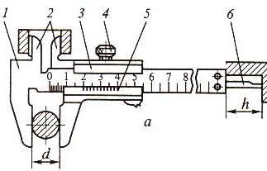

I. Ш Ц-I. II. Ш Ц-II. III. Ш Ц-III.

Что такое «средство измерения»?
- Средство измерения вырабатывающее информационный сигнал, понятный для наблюдателя.
- Техническое средство, имеющее нормированные метрологические характеристики.

- Количественная и качественная оценка физического объекта с помощью средств метрологии.

Инструментальные углеродистые стали используются для изготовления:
- Свёрл, метчиков, плашек.
- Плоскогубцев, зубил, кернеров.
- Напильников, шаберов, ножовочных полотен.

Какой инструмент изображён на рисунке буквой (б)?
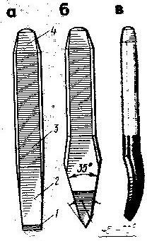

I. Зубило. II. Крейцмейсель. III. Канавочник.

Для чего используют поверочные (лекальные) линейки?
- Проверяют кривизну изогнутых деталей.
- Контролируют точность опиливаемых поверхностей.
- Контролируют прямолинейность и плоскостность обработанных поверхностей.

Какая операция показана на рисунке буквой (в)?
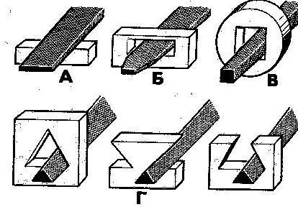
I. Заточка. II. Распиливание. III. Опиливание.

Как называется сварка, при которой плавление металла осуществляется при температуре свыше 3000˚С?
I. Электродуговая. II. Газовая. III. Электрошлаковая.

Какими заклёпками приклёпывают накладки ведомого диска сцепления?
- Медными с потайной головкой.
- Медными с полупотайной головкой.
- Алюминиевыми с полукруглой головкой.
- Алюминиевыми с полупотайной головкой.

Какой инструмент применяется для получения отверстий в металлах, не высокого класса шероховатости?
I. Винтовое сверло. II. Спиральное сверло. III. Центровое сверло.

Какой метчик изображён на рисунке буквой (б)
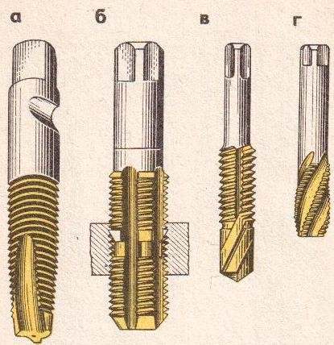
- Бесканавочный. II. Комбинированный. III. Метчик-сверло.

Билет №2
  - Что такое «основная единица измерения»?
- Это единица измерения, имеющая официально утверждённый эталон.
- Это единица измерения, на основе математических модулей, не имеющая эталона.
- Это единица измерения, на основе энергетических соотношений с утверждённым эталоном.

В чём отличие штангенциркулей Ш Ц – II и Ш Ц – I ?
- Ш Ц – II может использоваться для разметки.
- Ш Ц – II имеет двустороннее расположение губок, а Ш Ц – I одностороннее.
- В цене деления шкалы нониуса, выраженной в миллиметрах.

Для каких работ применяются стуловые тиски?
- Для опиливания и резки металлов.
- Выполнения работ с заготовками из листового металла. III.Выполнения тяжёлых работ, связанных с большими ударными нагрузками.

Какими инструментами производят резку металла со снятием стружки?
- Ручными ножницами, рычажными ножницами.
- Труборезами, кусачками.
- Ручной ножовкой, пилами по металлу.

Какое соединение в процессе работы может перемещаться вдоль оси?
I. Шпоночное. II. Шлицевое. III. Винтовое.

Какой сварной шов показан на рисунке буквой (г)?

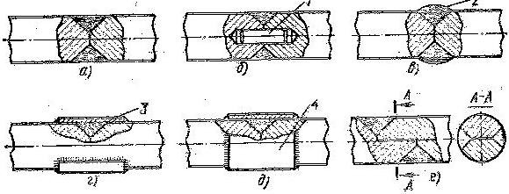

- Усиленный кольцевой шов.
- Кольцевой шов с упрочнением.
- Кольцевой с центрирующим штифтом.

По какой причине при сверлении происходит смещение оси отверстия?
- Биение сверла в патроне.
- Люфт шпинделя станка.
- Завышение подачи сверла.

Что означает термин «шаг резьбы»?
- Расстояние в миллиметрах между вершинами двух соседних витков резьбы.
- Угол между прямолинейными участками сторон профиля резьбы.
- Расстояние от вершины резьбы до основания профиля, измеряемое в миллиметрах.

Какая операция показана на рисунке буквой (д)?
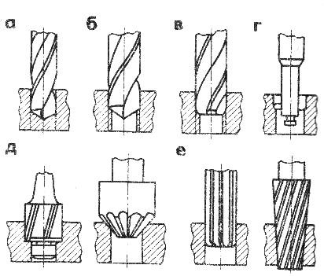

I. Зенкерование. II. Зенкование. III. Развёртывание.

Какая слесарная операция показана на рисунке?
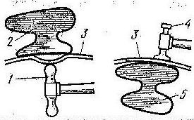

- Гибка. II. Правка. III. рихтовка.

Билет №3
  - Какова точность измерения штангенциркуля ШЦ – 1 ?
I. 0,1мм. II. 0,05мм. III. 0,02мм.

Что такое, «Средство измерения»?
- Это средства позволяющие измерять различные физические величины.
- Это средство измерения, определённого фиксированного размера.
- Это техническое средство или совокупность средств, применяющееся для измерений различных величин.

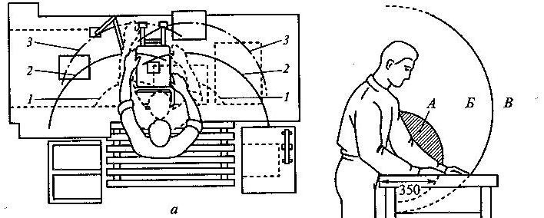
Что изображено на рисунке буквой (а)?

- Доступные зоны на рабочем месте слесаря.
- Расположение оборудования и инструмента на верстаке.
- Расположение удобных и неудобных зон на верстаке.

При помощи каких инструментов осуществляется рубка металлов?
- Зубил, стамесок, крейцмейселей.
- Зубил, крейцмейселей, канавочников.
- Зубил, крейцмейселей, кернеров.

По каким причинам при сверлении ломаются свёрла?
- Малая скорость вращения сверла.
- Сверление плохо закреплённых деталей.
- Неправильная заточка сверла.

Какая слесарная операция изображена на рисунке буквой (е)?

I. Развёртывание. II. Растачивание. III. Зенкерование.

Какой вид сварки применяют для сварки изделий из алюминиевого сплава?
I. Газовую. II. Электрошламовую. III. Электродуговую.

Какими инструментами производят резку металла без снятия стружки?
- Ручной ножовкой, пилами по металлу.
- Труборезами, кусачками.
- Ручными ножницами, рычажными ножницами.

Каковы основные технологические свойства конструкционных материалов?
- Прочность, пластичность, твёрдость и износостойкость.
- Температура плавления, обрабатываемость давлением, вязкость.
- Обрабатываемость, литейные свойства, ковкость и свариваемость.

Какой удар изображён на рисунке ?
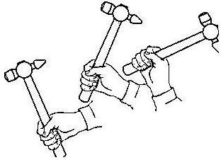

- Плечевой. II. Локтевой . III. Кистевой.

Билет №4
  - Что понимают под термином: «Измерительный прибор»?
- Это средство измерения, посредством которого получается значение физической величины, принадлежащее фиксированному диапазону.
- Это средство измерения, преобразующее измеряемую величину с её индикациями, в удобную для понимания форму.
- Правильные оба ответа.

С какой деталью штангенциркуля жёстко связана деталь - 6?
I. 1. II. 3. III. 5.

Для выполнения каких работ, тиски устанавливаются, как показано на рисунке позицией (б)?

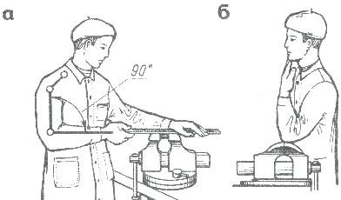
- Рубка в параллельных тисках.
- Рубка в стуловых тисках.
- При пилении и резании металла.

Дайте определение понятия – «Лужение» .
- Это процесс покрытия, стальных деталей или деталей из меди и медных сплавов, тонким слоем олова.
- Это процесс нанесения тонкого слоя припоя на металлические поверхности.
- Это процесс нанесения тонкого слоя олова, на металлические поверхности, при помощи электролиза.

Как называется способность металла деформироваться и принимать новую форму под воздействием внешних сил?
I. Ковкость. II. Пластичность. III. Вязкость.

Какая слесарная операция изображена на рисунке буквой (в)?
I. Зенкерование. II. Сверление. III. Зенкование.

По какой причине при опиливании металла происходит «завал» в задней части плоскости детали?
- Опиливание проводилось только в одном направлении.
- Тиски установлены слишком высоко.
- Тиски установлены слишком низко.

Какие достоинства имеет склёпывание, при получении неразъёмных соединений?
- Возможность получения соединений из неоднородных материалов.
- Соединение выдерживает большие вибрационные нагрузки.
- При склёпывании не требуется дорогостоящих материалов, как при других видах соединений.

Какое правильное описание профиля метрической резьбы?

- Профиль резьбы представляет собой равносторонний треугольник, с углом при вершине 60градусов.
- Профиль резьбы представляет собой равносторонний треугольник, вершины углов которого срезаны по радиусу.
- Профиль резьбы представляет собой равнобедренный треугольник суглом при вершине 55градусов.

Какие вещества применяются для обезжиривания поверхности заготовки перед разметкой?
- Раствор медного купороса.
- Меловой раствор.
- Быстросохнущие краски.

Билет №5
- Что такое «Метрология»?
- Это наука изучения методов и средств учёта продукции по различным показателям.
- Это наука, систематизирующая и изучающая единицы измерения.
- Это способы измерения различных физических величин.

Какова допустимая погрешность гладких микрометров типа МК?
I. 0,001 – 0,003мм. II. 0,001 – 0,0015мм. III. 0,004 – 0,005мм.

Какие тиски изображены на рисунке?
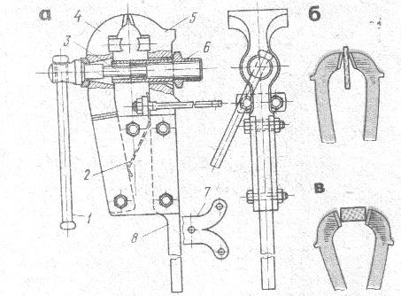
- Тиски слесарные неповоротные с ручным приводом.
- Тиски слесарные параллельные с ручным приводом.
- Тиски стуловые с пружинно-ручным приводом.

От чего зависит выбор клея при выполнении клеевого соединения?
- От назначения соединения.
- От материала склеиваемых поверхностей.
- От условий эксплуатации данного соединения.

Какой инструмент изображён на рисунке буквой (в)?

I. Канавочник. II. Зубило. III. Крейцмейсель.

Для какой цели в слесарном деле применяют кронциркуль?
- Измеряют наружные размеры деталей.
- Измеряют внутренние размеры деталей.
- Измеряют различные диаметры деталей.

Какое сверло изображено на рисунке буквой (а)?
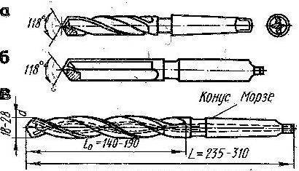

I. Винтовое. II. Ложечное. III. Спиральное.

Как называется сварка, при которой плавление металла осуществляется при температуре около 6000˚С.
I. Газовая. II. Электродуговая. III. Электрошлаковая.

В чём заключается доводка поверхности, обрабатываемых деталей?
- В получении малой шероховатости и высокой чистоты обработки.
- В целях обеспечения высокой точности формы и размеров обрабатываемых деталей.
- Оба ответа правильные.

По каким причинам получаются непрочные клеевые соединения?
- Плохая очистка поверхности, неравномерное нанесение клея, недостаточное давление на соединяемые детали.
- Густо смазаны поверхности клеем, частичное затвердевание клея до соединения, неправильный режим сушки.
- Возможны любые причины указанные в I и II ответах.

Билет №6
- Что понимается под термином «измерительная система»?

- Это средство измерения физических величин измерительными приборами, выполняющих разные функции инаходяшиеся в разных частях пространства.
- Это совокупность средств измерения, выполняющих схожие функции и находящиеся в разных частях пространства.
- Это средство измерения, представляющее собой комплекс мер измерительных приборов, выполняющих схожие функции, собранные в одном месте.

Какой штангенциркуль изображён на рисунке?
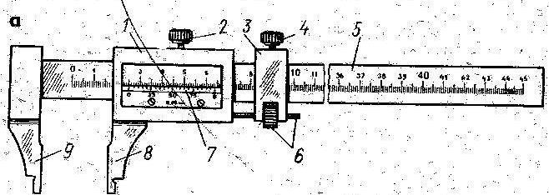
I. Ш Ц – 1. II. Ш Ц – 11. III. Ш Ц – 111.

Какой инструмент применяется для разметки на металлической поверхности?
- Разметочные циркули.
- Кернеры.
- Чертилки.

Какая операция показана на рисунках?
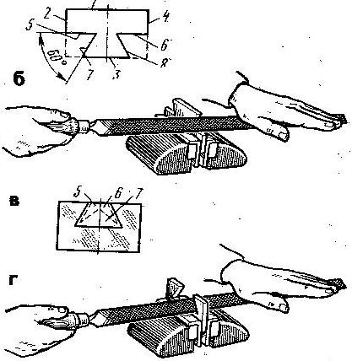
I. Припасовка. II. Распиливание. III. Шабрение.

При склёпывании деталей, для предупреждения возникновения гальванических пар, приводящих к коррозии, заклёпки должны быть:
- Из более мягкого материала, чем соединяемые детали.
- Из более твёрдого материала, чем соединяемые детали.
- Того же материала, из которого выполнены детали.

Какой режущий инструмент используется при притирке?
- Специальный инструмент для снятия тончайшего слоя металла.
- Острые грани мельчайших зёрен абразивного материала.
- Полировочные и шлифовальные мази.

Какая слесарная операция показана на рисунках?
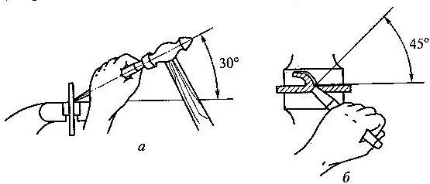
- Правила и приёмы работы при рубке металла.
- Рубка листового металла.
- Рубка по уровню губок тисков.

Каким инструментом выполняют распиливание отверстий в твёрдых материалах?
I. Пилкой по металлу. II. Напильником. III. Фрезой.

Какой вид резьбы, показан на рисунке буквой (г)?
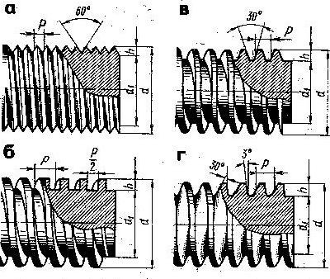
I. Трапециидальная. II. Упорная. III. Цилиндрическая треугольная.

Каким инструментом выполняют более качественную и прочную наружную резьбу?
I. Плашкой. II. Резьбонакатной плашкой.
III. Резцом на токарном станке

Билет № 7
- Что такое «Эталоны»?
- Средства измерения, с высокой степенью точности, применяющиеся в метрологических исследованиях.
- Точные средства измерения, предназначенные для проверки других приборов или деталей при изготовлении.
- Правильные ответы I и II.

Какой инструмент изображён на рисунке?

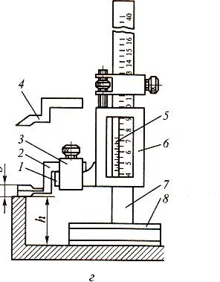

I. Штангенциркуль. II. Штангенглубиномер. III. Штангенрейсмас.

Как называется сварка, при которой плавление металла осуществляется при температуре около 2000˚С?
I. Электродуговая. II. Газовая. III. Электрошламовая.

Какой напильник следует выбирать для обработки выпуклых поверхностей?
I. Круглый. II. Трёхгранный. III. Плоский.

Почему, после правки обработанной детали, в ней имеются вмятины?
- Удары производились ударами молотка непосредственно по детали.
- Применялись не эффективные способы правки.
- Применялась прокладка из твёрдого материала.

Как расшифровывается обозначение резьбы М10?
- М – метрическая резьба с крупным шагом; 10 – диаметр резьбы.
- М – метрическая резьба с мелким шагом; 10 – диаметр стержня или отверстия.
- М – метрическая резьба; 10 – диаметр и профиль резьбы.

Что показано на рисунках?
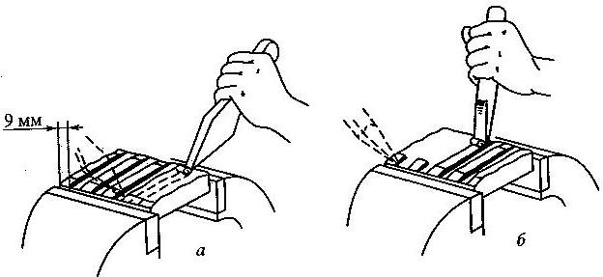

- Прорубание канавок.
- Срубание выступов.
- Срубание металла с широкой поверхности.

Какой сварной шов показан на рисунке буквой (в)?

- Усиленный кольцевой шов.
- Кольцевой шов с упрочняющими накладками.
- Кольцевой шов в стык.

Какими свёрлами выполняют отверстия в твёрдых материалах?
- Спиральными.
- Винтовыми.
- Центровыми.

Какой клей применяют для наклейки накладок на диски сцепления и тормозные колодки?
- Универсальный клей БФ-2.
- Бакелитовый лак (раствор смол в этиловом спирте).
- Эпоксидные клеи.

Билет № 8
- Какой инструмент изображён на рисунке?
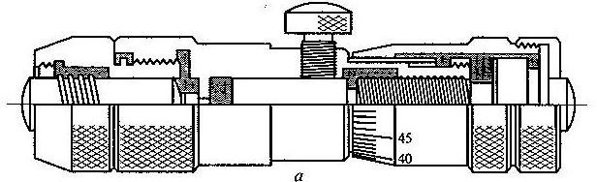
I. Гладкий микрометр. II. Микрометрический глубиномер.
III. Микрометрический нутромер.

Что понимается под понятием, «Метрологические измерения»?
- Это измерения, выполняемые посредством прямого, непосредственного измерения основной величины.
- Это измерения, выполняемые с использованием эталонов.
- Оба ответа правильные.

Для какой цели применяется плашка?
- Для нарезания внутренней резьбы.
- Для нарезания наружной резьбы.
- Для нарезания специальной резьбы.

Каким достоинством обладает сварное соединение перед разъёмными соединениями?
- Не требуется дополнительно уплотнять место стыка.
- Выдерживает большие знакопеременные нагрузки.

- Обладает высокой прочностью.

Какая операция показана на рисунке буквой (б)?
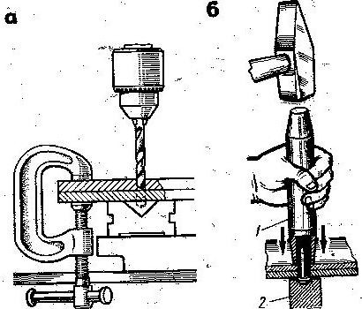

- Расклёпывание при помощи оправки.
- Осаживание заклёпочного соединения. III. Запрессовка заклёпки.

В каких случаях применяют шаблоны?
- Для изготовления нескольких одинаковых изделий
- Для выполнения нескольких операций одновременно.
- Для разметки нескольких одинаковых деталей.

На каких оборотах производят сверление чугунных деталей?
- На больших.
- На малых.
- На средних.

Какие напильники изображены на рисунке буквой (з)?
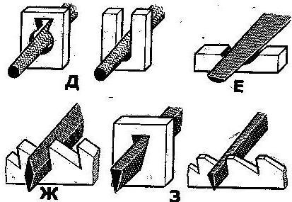

I. Ромбические. II. Трёхгранные. III. Ножовочные.

Какая поверхность получится при обработке стальной детали драчовым напильником?
- Чистовая.
- Получистовая.
- Черновая.

Какие слесарные операции можно выполнить инструментом показанном на рисунке?

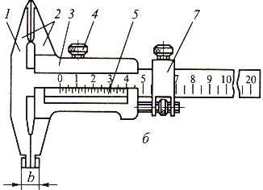

- Измерять наружные, внутренние размеры и производить разметку.
- Измерять высоту и глубину.
- Производить разметку и измерять высоту от основания.

Билет № 9
- Какой инструмент изображён на рисунке буквой (а)?
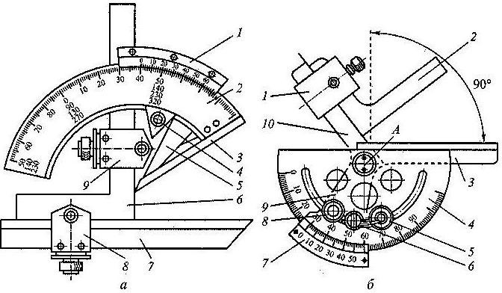
- Угломер УН – для измерения внутренних и наружных углов.
- Угломер УМ – для измерения наружных углов.
- Угломер УН – для измерения внутренних углов.

Латунь – это сплав меди :
- с оловом.
- с алюминием.
- с цинком.

Как нужно устанавливать обороты шпинделя при сверлении различных материалов?
- Чем твёрже материал тем выше обороты.
- Чем твёрже материал тем меньше обороты.
- Сверлить можно любой материал на любых оборотах, но только осторожно.

Какие причины вызывают выкрашивание зубьев ножовочного полотна?
- Неправильный подбор полотна.
- Дефект полотна (перекалено).
- Оба ответа правильные.

По какой причине при рубке полосовой стали у отрубленной части получается непрямолинейная кромка?
I|. Рубка велась тупым зубилом.
- Рубка велась не по разметочной линии.
- Оба ответа правильные.

Какой вид резьбы, показан на рисунке буквой (а)?

I. Трапециидальная. II. Цилиндрическая треугольная. III. Упорная.

По каким причинам при резании листового металла ручными ножницами происходит его смятие?
- Работа тупыми ножницами.
- Ослаблен шарнир ножниц.
- Оба ответа правильные.

По каким причинам при нарезании наружной резьбы получается рваная резьба?
- Перекос плашки при врезании.
- Нарезание проводилось без смазывания или с недостаточной смазкой.
- Отсутствие у плашки обратного конуса.

Как называется обработка верхней части цилиндрических или конических отверстий?
- Зенкование.
- Развёртывание.
- Зенкерование.

По какой причине при шабрении появляются блестящие полосы на поверхности детали?
- Шабрение проводилось в одном направлении.
- Плохая подготовка поверхности под шабрение.
- Сильный нажим на шабер.

Билет № 10
- Какая деталь микрометра обозначена на рисунке цифрой 2?

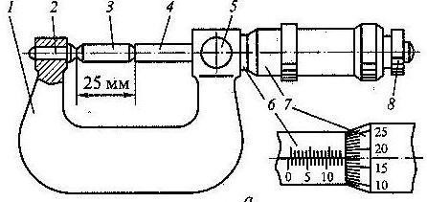

I. Скоба. II. Пятка. III. Стебель.

Какой способ сварки показан на рисунке?
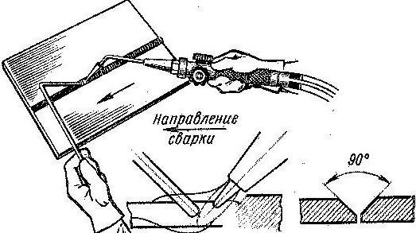

I. Газовая. II. Электродуговая. III. Электрошлаковая.

По каким причинам при нарезании внутренней резьбы получается неполная резьба?
- Диаметр отверстия меньше требуемого.
- Диаметр отверстия больше требуемого.
- Малая величина угла метчика.

Какие операции служат для обработки отверстий?
- Сверление.
- Фрезерование.
- Зенкерование.

Какими инструментами осуществляется опиливание металлов?
- Рашпилями.
- Напильниками.
- Абразивными брусками.

Какая операция изображена на рисунке буквой (г)?

I. Зенкерование. II. Зенкование. III. Растачивание.

Какая слесарная операция является более точной?
I. Опиливание. II. Шабрение. III. Притирка.

При пайке меди и медных сплавов мягкими припоями после обезжиривания, место спая необходимо покрыть:
- Канифолью.
- Фторидом натрия.
- Хлоридом цинка.

Какие достоинства имеет склеивание, для получения неразъёмных соединений?
- Высокая термостойкость соединения (выше 100град.С).
- Возможность соединения неметаллических материалов.
- Возможность получения соединений из неоднородных материалов.

В каких целях используется инструмент изображённый на рисунке?
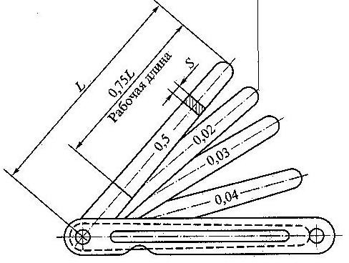
- Для определения величины зазора.
- Для регулировки зазора.
- Для определения точности сопряжений.

Билет №11
- Какой инструмент изображён на рисунке буквой (а)?
I. Зубило. II. Канавочник. III. Крейцмейсель.

В чём особенность распиливания по сравнению с опиливанием?

- Контроль качества распиливания производится: штангенциркулем, кронциркулем, миллиамперметром.
- Контроль качества распиливания производится специальными инструментами: шаблонами, выработками, вкладышами.
- Оба ответа правильные.

Какая деталь микрометра обозначена на рисунке цифрой 4?

I. Скоба. II. Трещётка. III. Микровинт.

Какой вид сварки применяют для сварки изделий из чугуна?
I. Газовую и электрошламовую. II. Газовую и электродуговую. III.
Электродуговую и электрошламовую

Что понимается под слесарной операцией «шабрение»?
- Это соскабливание очень тонкого слоя металла, с помощью режущего инструмента.
- Это снятие тонкого слоя металла, с помощью бархатного напильника.
- Это снятие тонкого слоя металла, с помощью шлифовального инструмента.

Из-за каких причин происходит перекос заклёпки при расклёпывании?
- Неправильно выбраны материал и форма заклёпки.
- Не плотно прижаты склёпываемые детали.
- Диаметр отверстия значительно больше диаметра заклёпки.

Из-за чего резьбовые соединения плохо соединяются?
- Оси болтов, шпилек и винтов находятся в одной плоскости.
- Одновременно собираются несколько деталей.
- Соединяемые детали имеют незначительный перекос по оси.

Почему тиски применяемые при слесарной обработке, называют параллельными поворотными?
- Направление слесарных работ должно быть параллельным движению инструмента при любых поворотах тисков.
- Подвижная губка при перемещении остаётся параллельной неподвижной губке.
- Так как выполнение слесарных работ (например опиливание) ведётся параллельно губкам тисков.

Чем отличается развёртка от зенкера или сверла?
- Развёртка имеет диаметры только в целых миллиметрах.
- Развёртка имеет большее количество лезвий расположенных по спирали.

- Развёртка имеет большее количество режущих кромок, что обеспечивает высокую чистоту обработанных отверстий.

Какое сверло изображено на рисунке буквой (б)?

- Ложечное с напайкой Т15К6.
- Прямое с пластинками из твёрдого сплава.
- Центровое с напайкой из сплава ВК6.

Билет №12
  - Какие операции можно выполнять штангенциркулем Ш Ц – 1?
- Замерять наружные и внутренние размеры деталей.
- Замерять размеры деталей и производить разметку.
- Замерять наружные размеры деталей и глубину глухих отверстий.

Какая операция показана на рисунках?

I. Шабрение. II. Распиливание. III. Припасовка.

Какой химический процесс показан на рисунке?
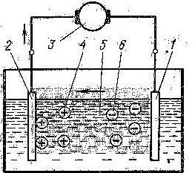

- Восстановление детали азотированием.
- Восстановление детали никелированием.
- Восстановление детали электролизом.

Как можно проводить сверление стальных деталей?
- Без охлаждения сверла на малых оборотах.
- С применением смазочно-охлаждающей жидкости.
- Без охлаждения сверла с небольшими перерывами.

Какая поверхность получится при обработке стальной детали личным напильником?
I. Чистовая. II. Получистовая. III. Черновая.

Что означает М12х1.
- Метрическая резьба диаметром 12мм. с мелким шагом.
- Метрическая резьба диаметром 12мм. с крупным шагом.
- Миллиметровая трубная с радиусом 12мм. и шагом 1мм.

Какой вид резьбы, показан на рисунке буквой (в)?

I. Трапециидальная. II. Прямоугольная. III. Упорная.

Какая деталь микрометра обозначена цифрой 7?

I. Установочная мера. II. Барабан. III. Стопор.

При каком виде сварки, плавление происходит по всему сечению заготовки?
I. Газовая. II. Электродуговая. III. Элктрошламовая.

В какой последовательности проводится подготовка и окрашивание поверхности заготовки?
- Очистка поверхности при помощи стальных скребков или щёток, окрашивание.

- Очистка поверхности при помощи стальных скребков или щёток, обезжиривание, окрашивание.
- Очистка поверхности при помощи стальных скребков или щёток, грунтование, окрашивание.

Билет №13
- Каким инструментом выполняют на заготовках параллельные линии?
I. Лекалом. II. Штангенциркулем. III. Рейсмасом.

Для чего нужен инструмент изображённый на рисунке буквой (г)?
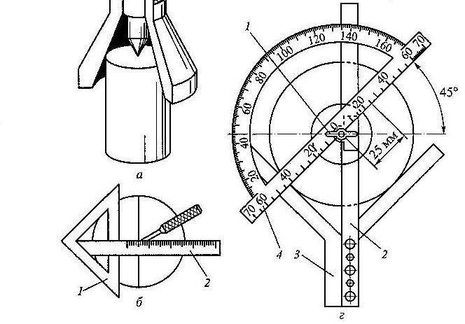
- Нанесение центра на детали.
- Определение центра на детали.
- Определение диаметра и радиуса детали.

Какие бывают типы насечек на напильниках?
I. Одинарная и рашпильная. II. Двойная и диагональная.
III. Одинарная и двойная.

Какими основными физическими свойствами обладают сплавы металлов?
- Цвет, температура плавления, электропроводность, линейное и объёмное расширение.
- Прочность, твёрдость, упругость, хрупкость, пластичность.
- Окисляемость, растворимость, коррозийная стойкость.

Что такое зенкерование?
- Это обработка просверленных отверстий с целью придания им более правильной цилиндрической формы.
- Это обработка верхней части цилиндрических или конических отверстий под головки винтов и заклёпок.
- Это обработка просверленных отверстий с целью придания им более правильной цилиндрической формы и получения высокой чистоты обработки этих отверстий.

Какой сварной шов показан на рисунке буквой (а)?

- Кольцевой шов с упрочняющими накладками.
- Усиленный кольцевой шов.
- Кольцевой шов в стык.

В каких целях выполняют притирку?
- Для обеспечения высокой точности геометрических размеров детали.
- Для обеспечения плотного герметичного или подвижного соединения.
- Для получения гладкой прямолинейной поверхности.

Какой процесс показан на рисунках?
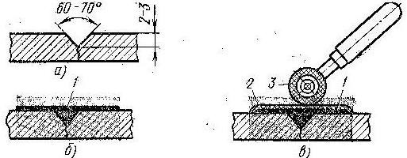

- Заделка трещин эпоксидным клеем.
- Заделка трещин твёрдым припоем.
- Оба ответа правильные.

Какой вид резьбы, показан на рисунке буквой (б)?
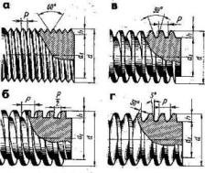

I. Трапециидальная. II. Прямоугольная. III. Упорная.

Какие сплавы металлов паяют медно-цинковыми и серебряными припоями?
- Детали из чугуна, высокоуглеродистые инструментальные стали.
- Детали из бронзы, латуни и алюминиевых сплавов.
- Детали из низкоуглеродистых и легированных сталей.

Билет №14
- Какая деталь микрометра обозначена на рисунке цифрой 6?

I. Стебель. II. Установочная мера. III. Микровинт.

Какая резьба относится к крепёжной?
- Прямоугольная.
- Трапециидальная.
- Треугольная.

При какой слесарной операции получается более гладкая поверхность?
I. Доводка. II. Шабрение. III. Притирка.

Какое заклёпочное соединение наиболее прочное?
- Встык с одной накладкой.
- Встык с двумя накладками.
- Внахлёстку.

Какие соединения можно разъединить не нарушив целостность всех деталей?
I. Спаянное. II. Заклёпочное. III. Шлицевое.

Как обрабатывают место стыка, при паянии меди и медных сплавов мягкими припоями?
- Обрабатывают соляной кислотой и наносят тонкий слой флюса.
- Протравливают слабым раствором серной кислоты и наносят тонкий слой канифоли.
- Протравливают раствором соляной кислоты и наносят тонкий слой канифоли.

Какие правила необходимо соблюдать для получения качественной наружной резьбы?
- Диаметр стержня должен быть равен диаметру, нарезаемой резьбы.
- Диаметр стержня должен быть меньше диаметра плашки на 0,3 – 0,4мм.
- Диаметр стержня и диаметр плашки должны быть равны, но обязательно необходима смазка.

Какая операция изображена на рисунке буквой (б)?

I. Зенкерование. II. Растачивание. III. Рассверливание.

Что понимается под операцией – паяние?
- Это процесс соединения металлических заготовок между собой.
- Это процесс образования неразъёмного соединения двух или нескольких металлических заготовок с помощью расплавленного металла.
- Это процесс нанесения тонкого слоя припоя на металлические поверхности.

Какая слесарная операция показана на рисунке буквой (а)?
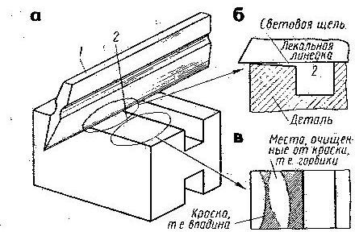
- Проверка прямолинейности.
- Шабрение.
- Выравнивание кромок детали.

Билет №15
- Какой инструмент изображён на рисунке?
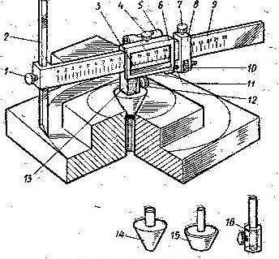

I. Штангенрейсмас. II. Разметочный штангенциркуль.
III. Разметочный штангенрейсмас.

Какие напильники предпочтительнее при обработке алюминевых и медных сплавов?
- Напильники с точечной насечкой.
- Напильники с одинарной насечкой.
- Напильники с двойной насечкой.

Какие основные правила притирки и доводки?
- Перед началом работы следует проверить состояние притира и обрабатываемой детали на отсутствие коробления и качество предварительной обработки.
- Перед началом работы следует проверить состояние притира и абразивного материала, а также контрольного инструмента.
- Перед началом работы следует проверить состояние обрабатываемой поверхности и надёжность её крепления, чтобы избежать не качественной притирки и доводки.

Каким сверлом, изображённым на рисунке, сверлят отверстия в твёрдых сплавах при неблагоприятных условиях?
I. «а». II. «б». III. «в».

Для какой цели применяется метчик?
- Для нарезания внутренней резьбы.
- Для нарезания наружной резьбы.
- Для нарезания специальной резьбы.

Какой вид клёпки применяют при склёпывании заклёпками d=8мм?
I. Холодный. II. Смешанный. III. Горячий.

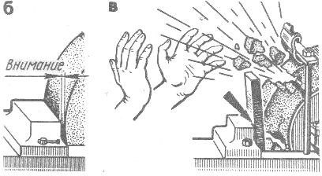
Что нарушил слесарь при работе на заточном станке?
- Заточку производил с наклоном вниз.
- Заточку производил с наклоном вверх.
- Заточку производил при слишком большом зазоре между подручником наждачным кругом.

Какова зависимость, между высотой зуба ножовочного полотна и шириной распиливаемой заготовки?
- Чем шире заготовка, тем меньше высота зуба.
- Чем шире заготовка, тем больше высота зуба.
- Высота зуба подбирается только по твёрдости распиливаемого материала.

Почему при притирке получается негладкая и нечистая поверхность?
- Применение крупнозернистых абразивных порошков.
- Неправильный подбор смазывающего материала.
- Из-за причин указанных первом и втором ответах.

Какой инструмент изображён на рисунке?
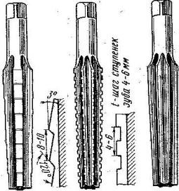

  - Зенковки. II. Зенкеры. III. Развёртки.

Слесарное дело

Таблица правильных ответов

№ | 1 | 2 | 3 | 4 | 5 | 6 | 7 | 8 | 9 | 10
1 | I | II | III | II | III | II | II | I | II | II
2 | I | I | III | III | II | II | I | I | II | II
3 | III | III | III | II | II | I | I | III | III | II
4 | II | II | I | I | II | I | III | II | I | III
5 | II | I | III | I | I | I | III | II | I | III
6 | II | III | III | I | III | II | III | II | II | II
7 | I | III | III | III | I | I | III | I | I | II
8 | III | I | II | I | II | III | II | III | III | I
9 | I | III | II | III | III | II | II | II | I | I
10 | II | I | II | III | II | III | III | I | III | I
11 | I | II | III | III | I | III | II | II | III | II
12 | III | III | III | II | II | I | I | II | III | II
13 | III | II | III | I | I | III | II | I | II | I
14 | I | III | I | II | III | III | II | III | II | I
15 | III | II | I | III | I | II | III | II | III | III

Список использованной литературы.

- Б.С. Покровский, В.А. Скакун. «Слесарное дело» Москва. «Академия» 2003г.
- Т.Г.Финогенова, В.П. Митронин. «Эксплуатация, техническое обслуживание и ремонт автомобиля» Москва. «Академия» 2010г.
- Н.И. Макиенко. «Общий курс слесарного дела» Москва. «Высшая школа» 1984г.
- Ю.С. Козлов. «Основы ремонтного дела» Москва. «Высшая школа» 1975г.
- А.М. Адаскин, В.М. Зуев. «Материаловедение» Москва. «Академия» 2012г.

2.3. Пакет экзаменатора

ПАКЕТ ЭКЗАМЕНАТОРА
Задание : Промежуточная аттестация в форме – зачета
Составляются билеты, где предусмотрены тестовые задания и теоретические вопросы.
Условия выполнения задания

- Место (время) выполнения задания: задание выполняется в аудитории
- Максимальное время выполнения задания: 30 минут
- Вы можете воспользоваться справочным материалом
- Требования охраны труда:
- Оборудование: образцы различных твёрдых и жидких материалов. Шкала оценки образовательных достижений (для всех заданий) Критерии оценки:
- оценка «отлично» выставляется учащемуся, если ответ на вопрос полный, логичный, грамотно изложен.
- оценка «хорошо» выставляется учащемуся, если допущены незначительные погрешности в ответе на вопрос.
- оценка «удовлетворительно» выставляется учащемуся, если ответ на вопрос нелогичный, не полный.
- оценка «неудовлетворительно» выставляется учащемуся, если нет ответа на поставленный вопрос.

Критерии оценки учебной деятельности по материаловедению
Результатом проверки уровня усвоения учебного материала является отметка. При оценке знаний учащихся предполагается обращать внимание на правильность, осознанность, логичность и доказательность в изложении материала, точность использования терминологии, самостоятельность ответа. Оценка знаний предполагает учёт индивидуальных особенностей учащихся, дифференцированный подход к организации работы .
Исходя из поставленных целей, учитывается:
- Правильность и осознанность изложения содержания, полноту раскрытия понятий, точность употребления научных терминов.
- Степень формирования интеллектуальных и общеучебных умений.

- Самостоятельность ответа.
- Речевую грамотность и логическую последовательность ответа.

Устный ответ
Оценка "5" ставится, если обучающейся:
- Показывает глубокое и полное знание и понимание всего объёма программного материала; полное понимание сущности рассматриваемых понятий, явлений и закономерностей, теорий, взаимосвязей;
- Умеет составить полный и правильный ответ на основе изученного материала; выделять главные положения, самостоятельно подтверждать ответ конкретными примерами, фактами; самостоятельно и аргументировано делать анализ, обобщения, выводы. Устанавливать межпредметные (на основе ранее приобретенных знаний) и внутрипредметные связи, творчески применять полученные знания в незнакомой ситуации. Последовательно, чётко, связно, обоснованно и безошибочно излагать учебный материал; давать ответ в логической последовательности с использованием принятой терминологии; делать собственные выводы; формулировать точное определение и истолкование основных понятий, законов, теорий; при ответе не повторять дословно текст учебника; излагать материал литературным языком; правильно и обстоятельно отвечать на дополнительные вопросы учителя. Самостоятельно и рационально использовать наглядные пособия, справочные материалы, учебник, дополнительную литературу, первоисточники; применять систему условных обозначений при ведении записей, сопровождающих ответ; использование для доказательства выводов из наблюдений и опытов;
- Самостоятельно, уверенно и безошибочно применяет полученные знания в решении проблем на творческом уровне; допускает не более одного недочёта, который легко исправляет по требованию преподавателя; имеет необходимые навыки работы с приборами, чертежами, схемами и графиками, сопутствующими ответу; записи, сопровождающие ответ, соответствуют требованиям

Оценка "4" ставится, если обучающейся:
  - Показывает знания всего изученного программного материала. Даёт полный и правильный ответ на основе изученных теорий; незначительные ошибки и недочёты при воспроизведении изученного материала, определения понятий дал неполные, небольшие неточности при использовании научных терминов или в выводах и обобщениях из наблюдений и опытов; материал излагает в определенной логической последовательности, при этом допускает одну негрубую ошибку или не более двух недочетов и может их исправить самостоятельно при требовании или при небольшой помощи преподавателя; в основном усвоил учебный материал; подтверждает ответ конкретными примерами; правильно отвечает на дополнительные вопросы преподавателя.
  - Умеет самостоятельно выделять главные положения в изученном материале; на основании фактов и примеров обобщать, делать выводы, устанавливать внутрипредметные связи. Применять полученные знания на практике в видоизменённой ситуации, соблюдать основные правила культуры устной речи и сопровождающей письменной, использовать научные термины;
  - В основном правильно даны определения понятий и использованы научные термины;
  - Ответ самостоятельный;
  - Наличие неточностей в изложении теоретического материала;
  - Определения понятий неполные, допущены незначительные нарушения последовательности изложения, небольшие неточности при использовании научных терминов или в выводах и обобщениях;
  - Связное и последовательное изложение; при помощи наводящих вопросов преподавателя восполняются сделанные пропуски;

  - Наличие конкретных представлений и элементарных реальных понятий изучаемых материалов применяемых в машиностроении;
  - При решении практических задач сделаны второстепенные ошибки.

Оценка "3" ставится, если учащейся:
- Усвоил основное содержание учебного материала, имеет пробелы в усвоении материала, не препятствующие дальнейшему усвоению программного материала;
- Материал излагает непоследовательно, фрагментарно;
- Показывает недостаточно сформированные отдельные знания и умения; выводы и обобщения аргументирует слабо, допускает в них ошибки.
- Допустил ошибки и неточности в использовании научной терминологии, определения понятий дал недостаточно четкие;
- Не использовал в качестве доказательства выводы и обобщения из наблюдений, фактов, опытов или допустил ошибки при их изложении;
- Испытывает затруднения в применении знаний, необходимых для решения задач различных типов, при объяснении конкретных явлений на основе теорий и законов, или в подтверждении конкретных примеров практического применения теорий;
- Отвечает неполно на вопросы (упуская и основное), или воспроизводит содержание текста учебника, но недостаточно понимает отдельные положения, имеющие важное значение в этом тексте;
- Обнаруживает недостаточное понимание отдельных положений при воспроизведении текста учебника (записей, первоисточников) или отвечает неполно на вопросы учителя, допуская одну-две грубые ошибки.
- Слабое знание географической номенклатуры, отсутствие практических навыков работы в области географии (неумение пользоваться контрольно-измерительным инструментом и т.д.);
- Только при помощи наводящих вопросов учащийся улавливает связь теории с практикой.

Оценка "2" ставится, если учащийся:
- Не усвоил и не раскрыл основное содержание материала;
- Не делает выводов и обобщений.
- Не знает и не понимает значительную или основную часть программного материала в пределах поставленных вопросов;
- Имеет слабо сформированные и неполные знания и не умеет применять их к решению конкретных вопросов и задач по образцу;
- При ответе (на один вопрос) допускает более двух грубых ошибок, которые не может исправить даже при помощи преподавателя.
- Имеются грубые ошибки в использовании натуральных образцов предметов. 7.Не может ответить ни на один из поставленных вопросов;
8.Полностью не усвоил материал.

Примечание. По окончании устного ответа учащегося педагогом даётся краткий анализ ответа, объявляется мотивированная оценка. Возможно привлечение других учащихся для анализа ответа, самоанализ, предложение оценки.

Критерии выставления оценок за проверочные тесты

Критерии выставления оценок за тест, состоящий из 10 вопросов.
Время выполнения работы: 10-15 мин.
Оценка «5» - 10 правильных ответов,

«4» - 7-9 правильных ответов ,

«3» - 5-6 правильных ответов ,

«2» - менее 5 правильных ответов.

